МИНИСТЕРСТВО ОБРАЗОВАНИЯ И НАУКИ РОССИЙСКОЙ ФЕДЕРАЦИИ
федеральное государственное бюджетное образовательное учреждение
высшего образования
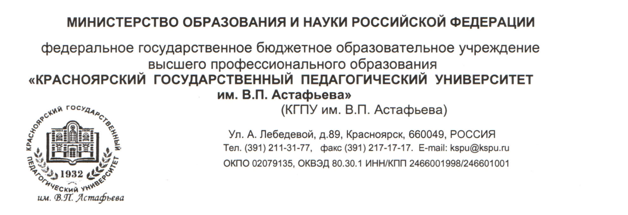
«КРАСНОЯРСКИЙ ГОСУДАРСТВЕННЫЙ ПЕДАГОГИЧЕСКИЙ УНИВЕРСИТЕТ им. В.П. Астафьева

УВАЖАЕМЫЕ СТУДЕНТЫ
НЕЯЗЫКОВЫХ СПЕЦИАЛЬНОСТЕЙ ВУЗОВ КРАСНОЯРСКОГО КРАЯ, РЕСПУБЛИК ХАКАСИЯ И ТЫВА!
Приглашаем вас принять участие в XI региональной олимпиаде по английскому языку для студентов неязыковых специальностей вузов, проводимой кафедрой иностранных языков КГПУ им. В.П. Астафьева. В этом году тема олимпиада «Modern social problems». Олимпиада проводится в виде соревнования студентов в творческом применении знаний и умений по дисциплине английский язык. Олимпиада проводится для реализации следующих целей:
- выявление и развитие у студентов творческих способностей и интереса к учебной деятельности;
- повышение интереса студентов к изучению английского языка;
- распространение и популяризация научных знаний среди молодежи;
- выявления и поддержка наиболее одаренных студентов, которые способны продемонстрировать знание английского языка.
Олимпиада проводится в два тура. Первый тур — заочный, проходит в дистанционном режиме в период с 01 февраля 2018г. по 28 февраля 2018 года на сайте: http://edu.kspu.ru/ (подробности записи на курс смотри ниже).
Результаты заочного тура Олимпиады будут выложены на сайте до 10 марта 2018 года.
Во второй очный тур олимпиады приглашаются 10 студентов, выполнивших задания заочного тура олимпиады и набравших максимальное количество баллов. Очный тур состоится 24 марта 2018 г. в КГПУ им. В.П. Астафьева.
Задание очного тура Олимпиады «Аудирование» обязательно для всех участников олимпиады. Задание «Говорение» (2-3 мин) - по предложенным картинкам составить монологическое высказывание. Время на подготовку 1-2 минуты.
Участники-победители очного тура Олимпиады получают дипломы и призы, все участники очного тура — электронные сертификаты Олимпиады. Преподаватели студентов-участников Олимпиады получат благодарственные письма.

Инструкция по прохождению регистрации на сайте и записи на курс:
Регистрируемся на сайте учебные ресурсы
- На сайте КГПУ http://www.kspu.ru/ жмем на вкладку «Портал Учебных ресурсов» и выбираем ссылку http://edu.kspu.ru/
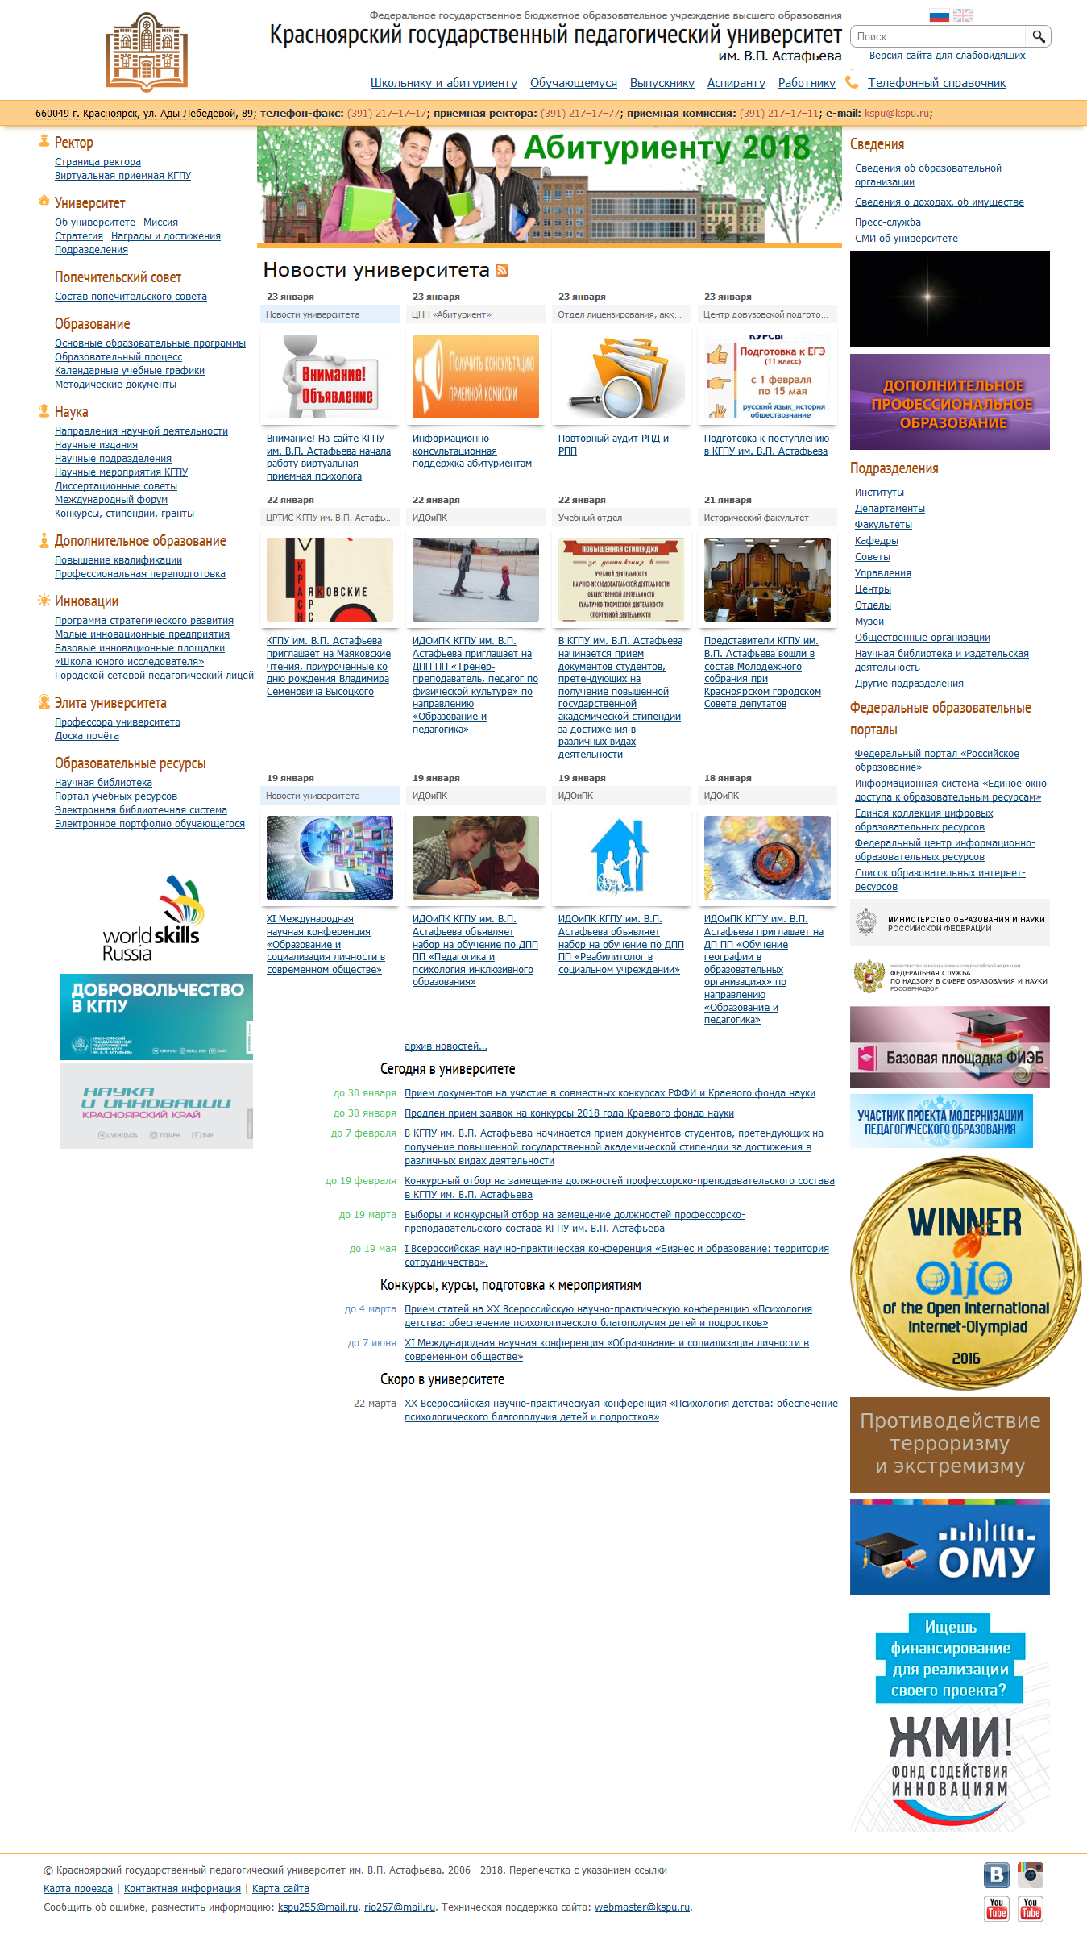
- В элементе «Вход» выбираем «Создать учетную запись»:
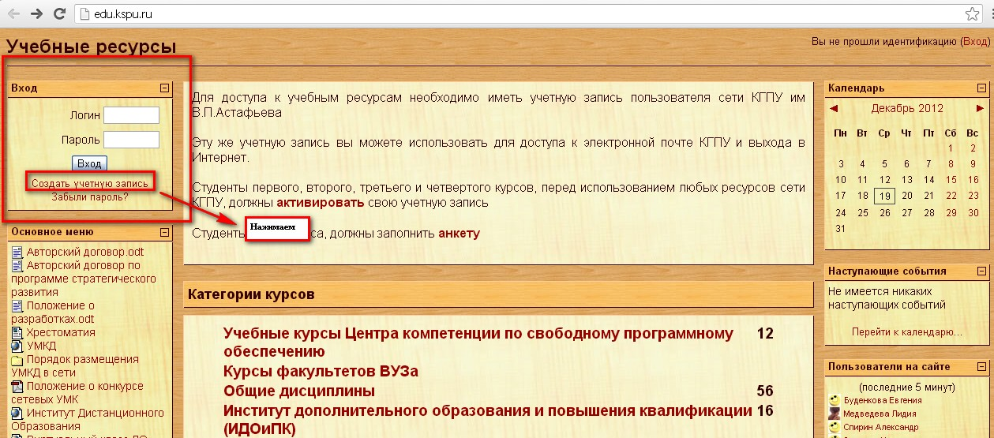
- Создаем новую учетную запись, заполнив все поля, и нажимаем «Сохранить».
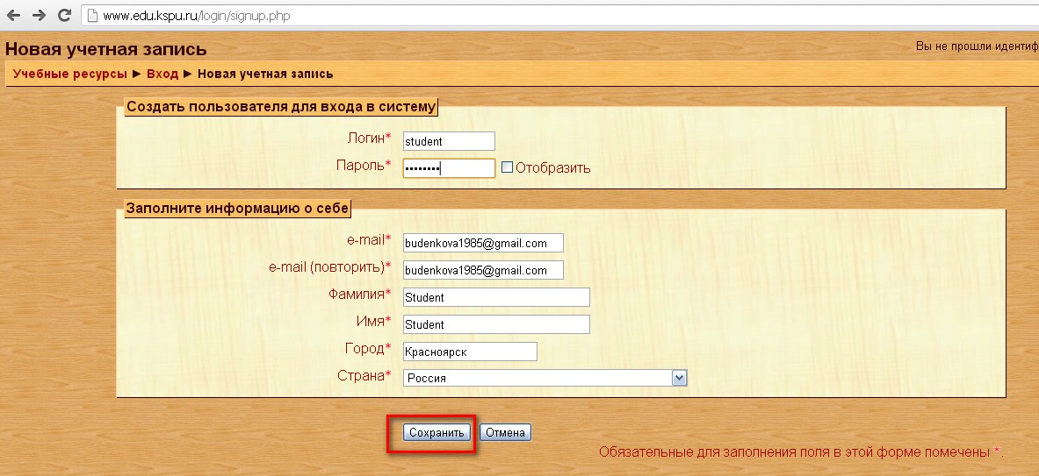
- После этого вам на указанный вами адрес электронной почты будет выслано письмо для активации учетной записи. Если вы ее не активизирует, то зарегистрироваться вам не удастся.
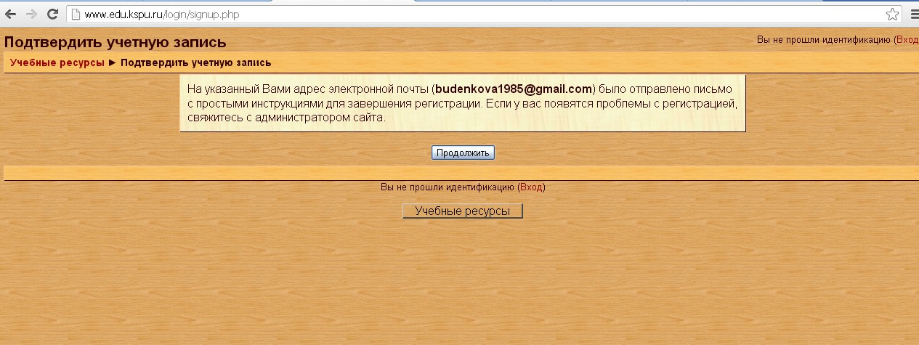
- Зайдите на свою почту, которую вы указали при регистрации, найдите новое письмо от Груздева Дмитрия и пройдите по ссылке, указанной в письме:
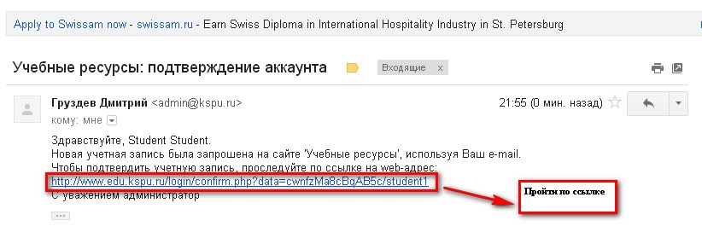
- Далее в категории курсов выбираем «Общие дисциплины»:

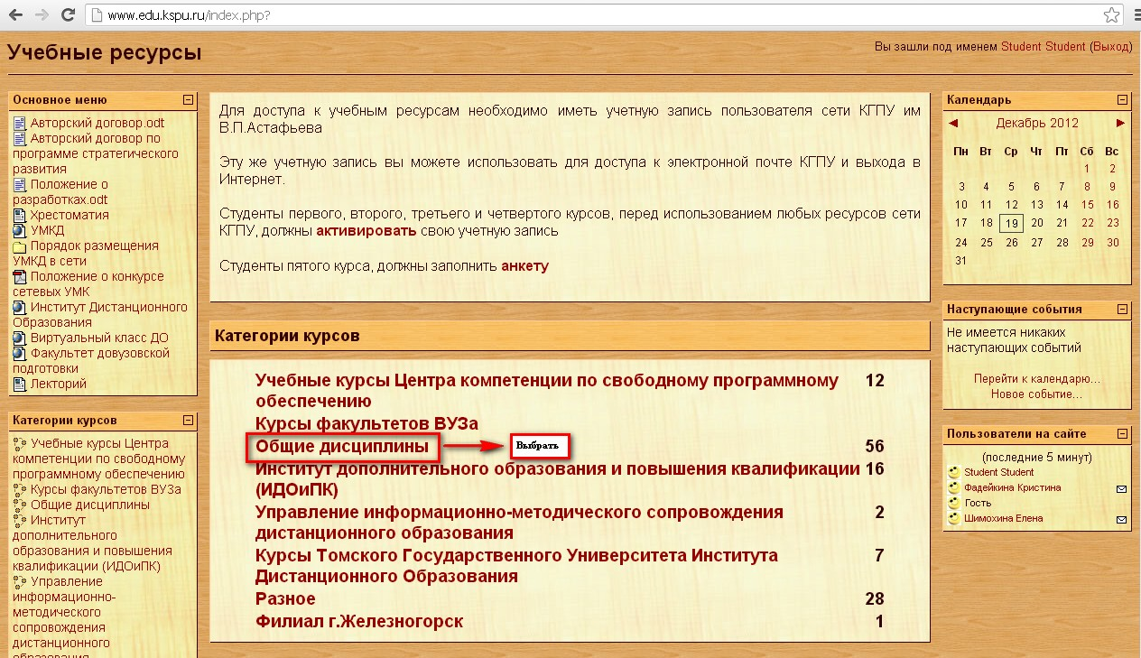

- В подкатегории выбираем «Кафедра иностранных языков» и далее «XI региональная олимпиада по английскому языку для студентов неязыковых специальностей вузов»:

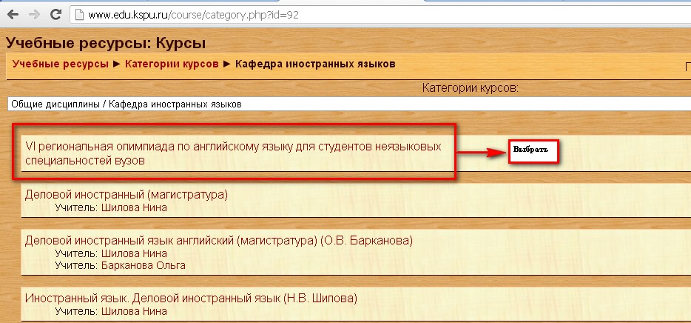
Записываемся на курс
- Далее система задаст вам вопрос о том, действительно ли вы хотите стать участником курса, смело жмем «Да». Поздравляю, теперь вы полноправный участник олимпиады.

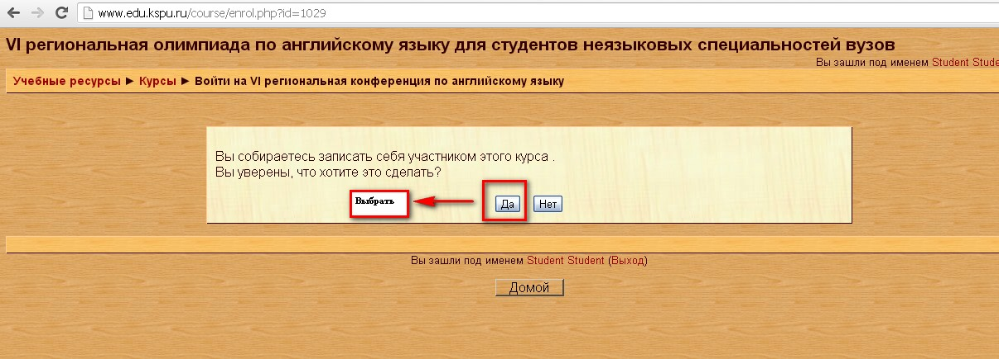
Если система не задает вам вопрос о том, действительно ли вы хотите стать участником курса автоматически, на странице олимпиады необходимо найти блок "Управление» расположенный справа и нажать кнопку "Записаться на курс".
Для завершения процедуры регистрации необходимо заполнить дополнительную регистрационную форму на странице олимпиады.
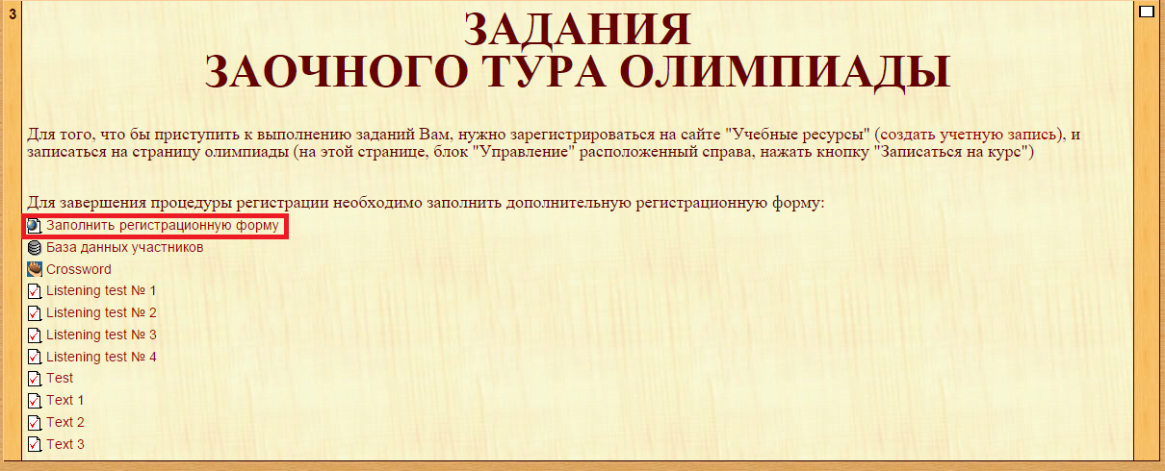
В рамках олимпиады предлагается 4 вида заданий:
1) Решить кроссворд:
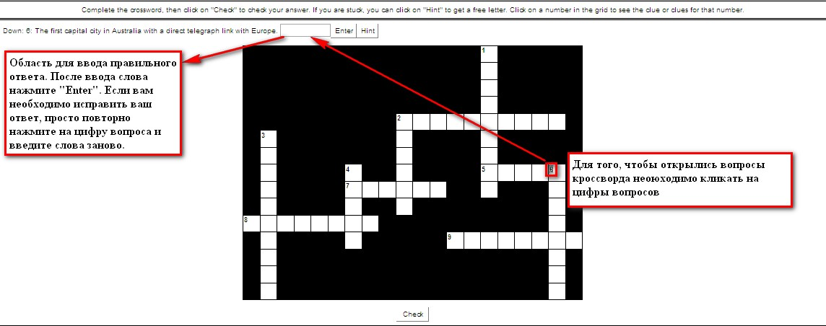
2) Просмотреть видеофрагменты и выбрать правильные варианты ответа по содержанию увиденного:
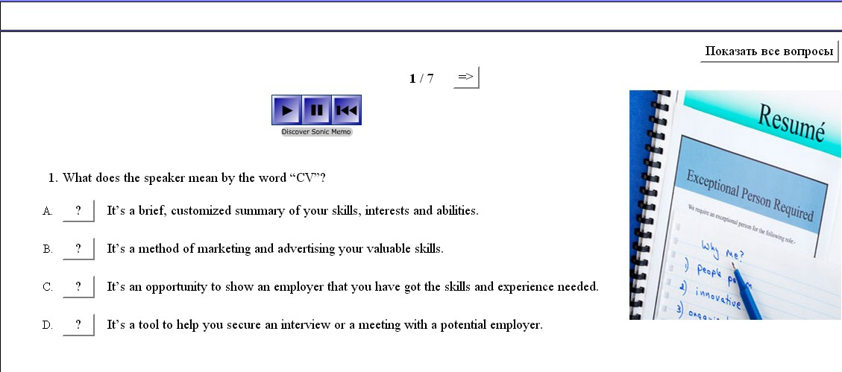

3) Выполнить грамматический тест;
4) Прочитать текст и выполнить задания к нему:
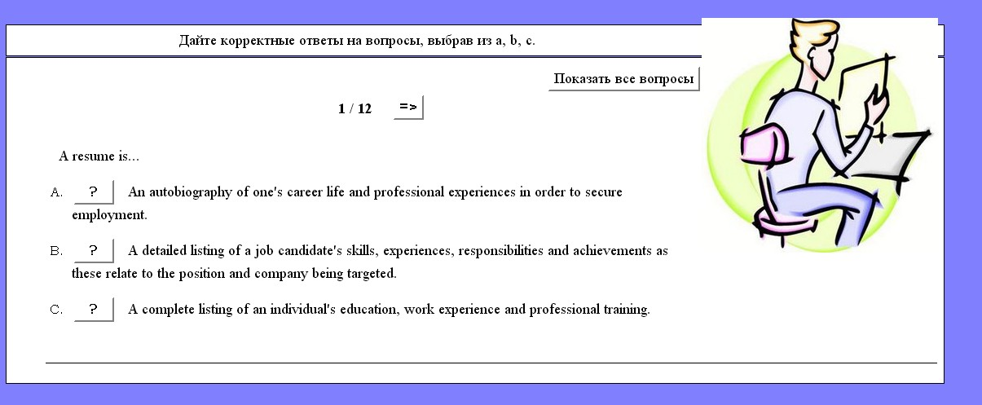

Адрес оргкомитета олимпиады:
660049, г. Красноярск, ул. А. Лебедевой, 89, КГПУ им. В.П. Астафьева.
E-mail: petrishchev@kspu.ru
Телефон: (391)2–17–17–91
Контактное лицо: Мердак Надежда Васильевна

